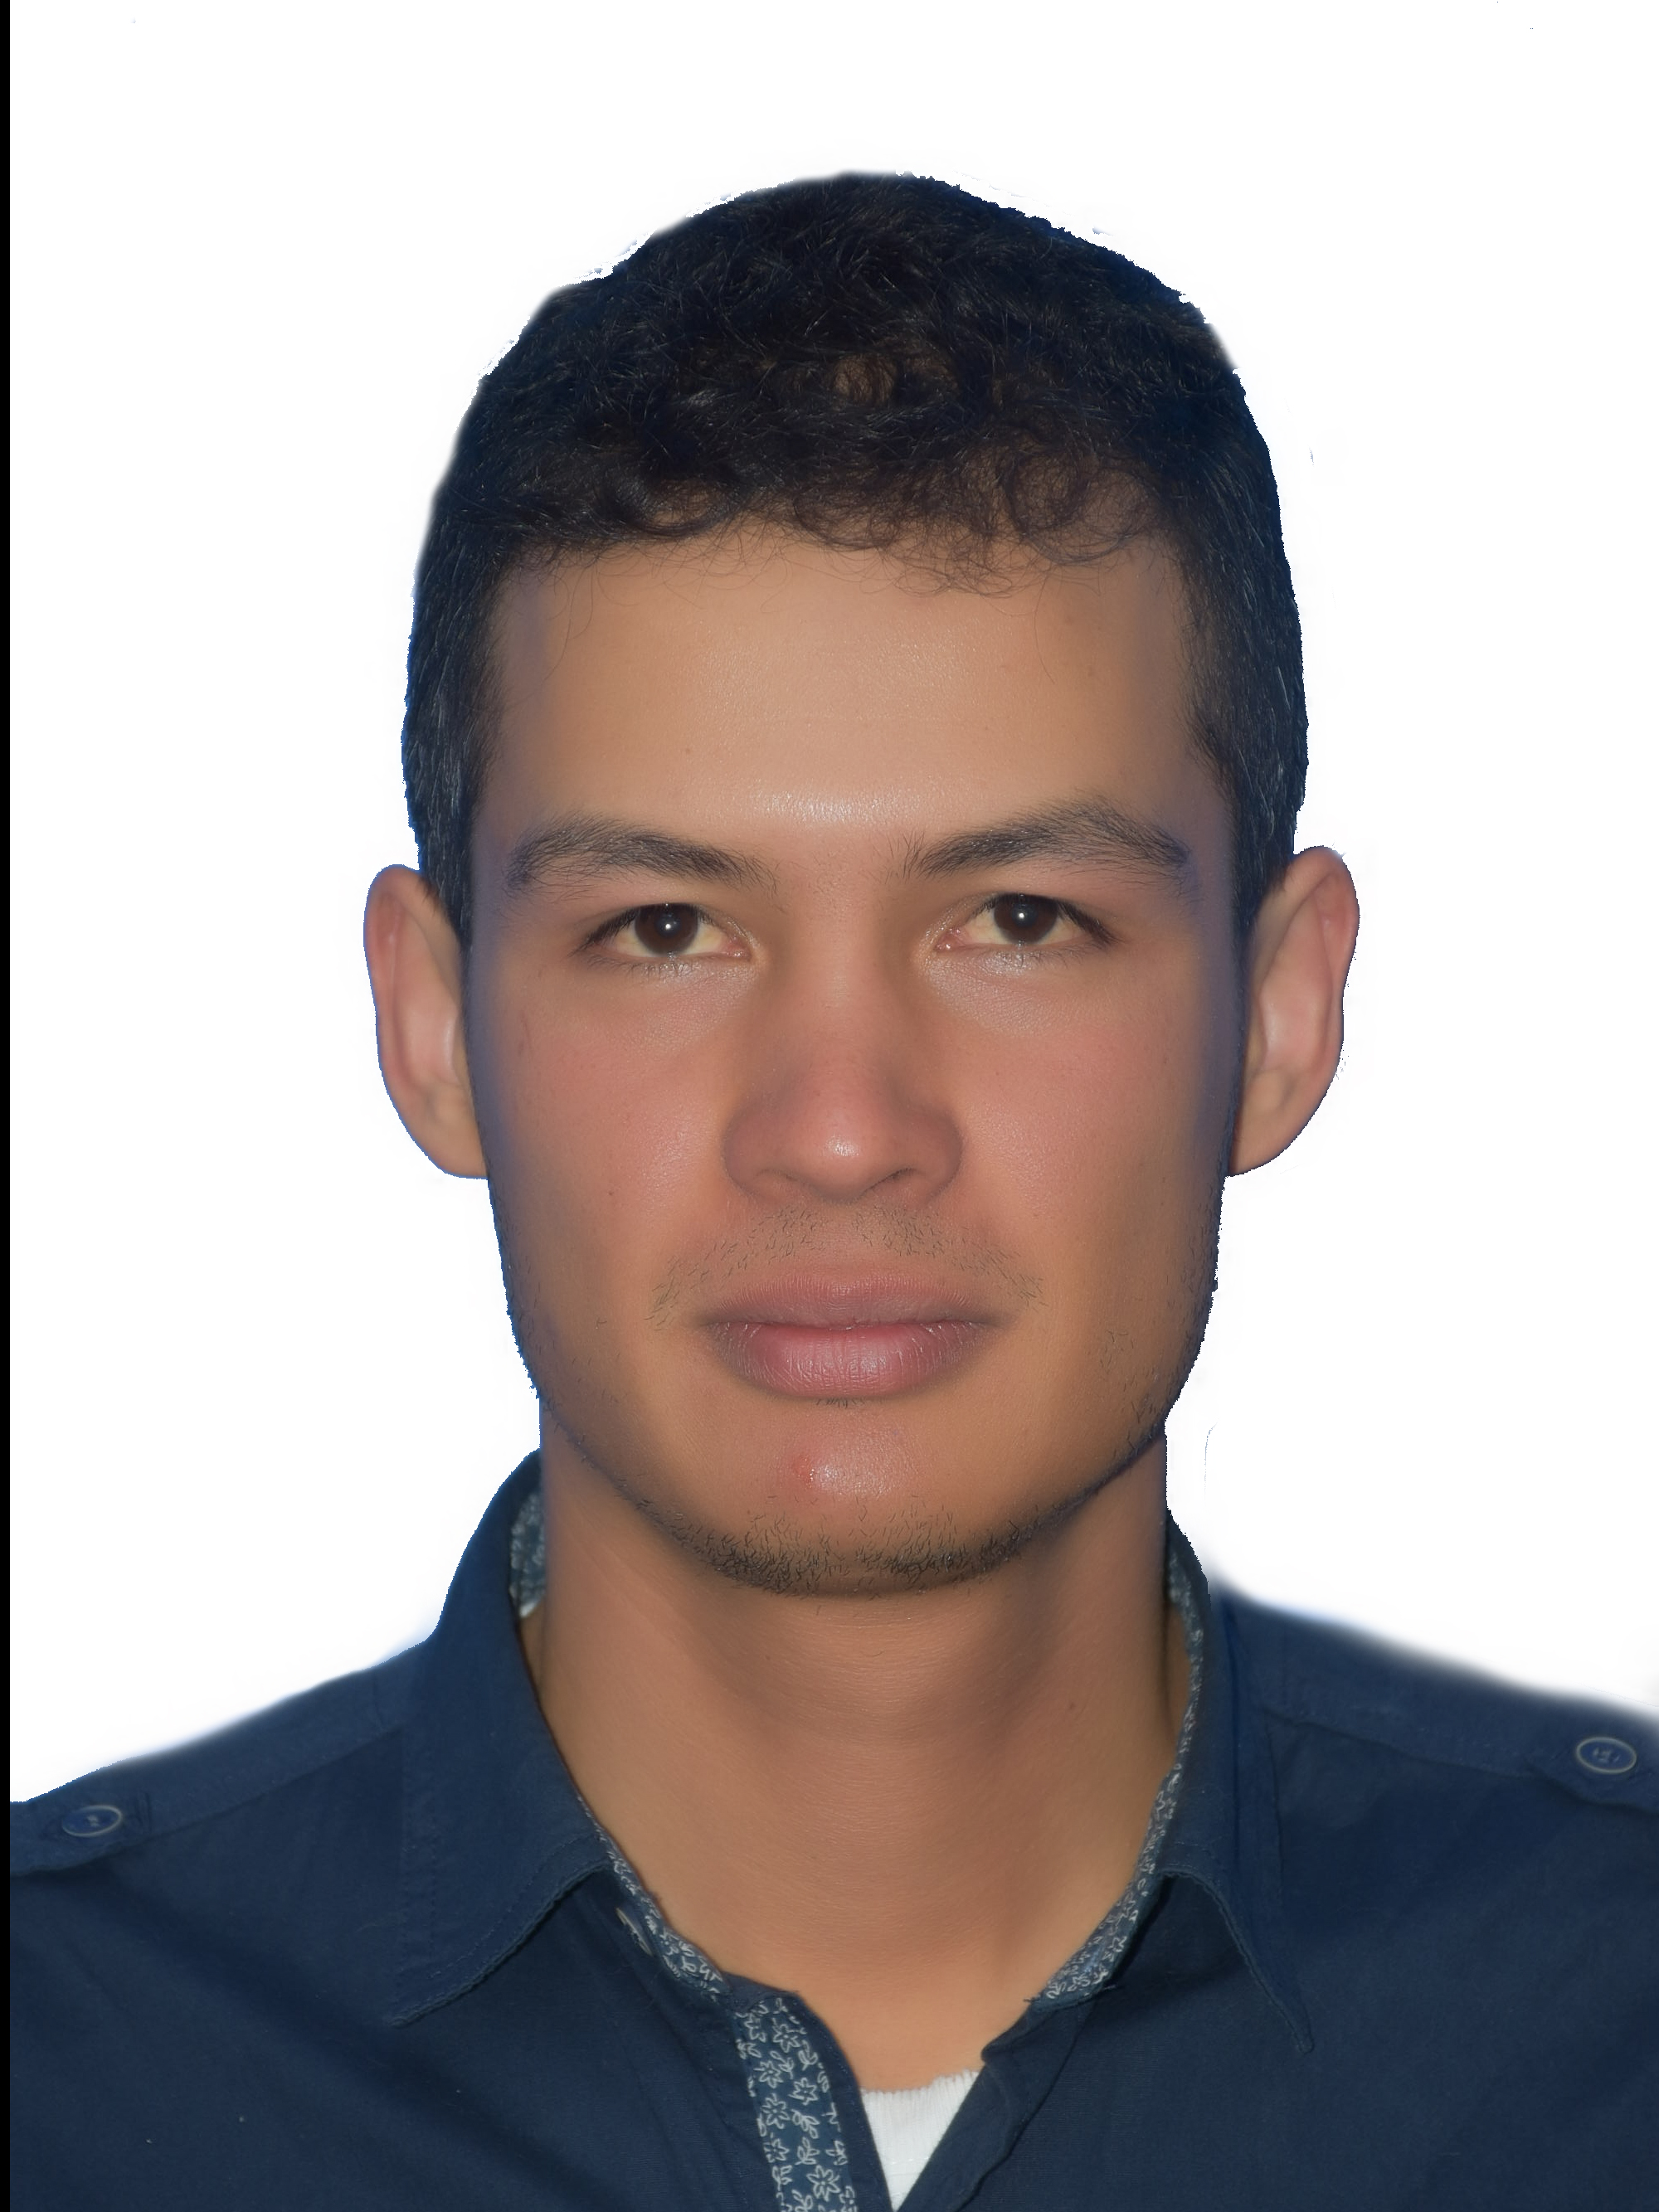
Soy una persona altamente motivada y productiva con amplia experiencia en el manejo de Microsoft Excel. Mi pasión por los detalles y mi habilidad para trabajar con precisión me han permitido desarrollar destrezas excepcionales en la manipulación de hojas de cálculo, fórmulas avanzadas, tablas dinámicas y funciones complejas.

Estoy comprometido con la excelencia en mi estudio y siempre busco superar las expectativas en cada tarea que realizo. Mi experiencia como operario y lector me han permitido desarrollar habilidades de responsabilidad y paciencia; mis capacidades están orientadas al alcance de resultados y al análisis de los procesos.

Weimar Tamayo García

DIPLOMAS Y HOBBIES

Formaciones : Diplomados, Congresos, xxxxxxxxxx xxxxxx xxxxxxxxx xxxxxxxxxxxxxxxxx
Hobbies: xxxxxxxxxxxxxxxxxxxxxxxxxxxxxx


CONTACTO




De oct. 2018
Actualidad
(Manizales, Caldas)

EXPERIENCIA PROFESIONAL
weimart24@gmail.com

Ingeomega
Lector motorizado
Interpretar los instrumentos de medida que miden el consumo de electricidad en una instalación o residencia, registrar los resultados de manera correcta. Hacer distribución precisa y oportuna de los recibos de electricidad. Respetar las luces en carretera, las condiciones viales, el tráfico cercano y los límites de velocidad prescritos para garantizar la seguridad. Interpretar las señales de tráfico y actuar en consecuencia. Utilizar sistemas GPS.
314 758 7078

Cll 4° a # 21-81 Villamaría Caldas

De jun. 2013
A dic. 2015
(Manizales, Caldas)

Regiplas S.A
Operario
Analizar, desarrollar e interpretar reportes de seguimiento de operaciones e indicadores KPI, cumpliendo los SLA pactados con cliente interno y externo garantizando la integridad de la información con normas de calidad y seguridad.

HABILIDADES

Excel
JavaScript
HTML
CSS
Word
PowerPoint
PHP
Visual Basic
Visual Studio Code
MariaBD

Tecnólogo en análisis y desarrollo de software
SENA

Especialización en programación de aplicaciones móviles
SENA

Tecnólogo en mantenimiento electrónico e instrumental industrial
SENA

EDUCACIÓN
En curso
Manizales, Caldas

2018
Manizales, Caldas

2010
Manizales, Caldas

CURSOS
2023
Manizales, Caldas

Introducción a Python y Programación
Cisco

Certificación algoritmos de JavaScript y estructura de datos
FreeCodeCamp

Universidad Excel - Básico, Intermedio y Avanzado!
Udemy

David Bedoya Muñoz
Servicio Nacional de Aprendizaje SENA
Teléfono: 3234437757
E-mail: davidbedoyam@gmail.com

REFERENCIAS

2023
Manizales, Caldas
Pays

2023
Manizales, Caldas

INSIGNIAS
Andrés Felipe Aguirre Noreña
Calima Technologies
Teléfono: 3167324748
E-mail: afaguirren84@gmail.com

Yenny Paola Botero Rivera
C&T Contadores y Tecnología
Teléfono: 3233990346
E-mail: yenny_botero_9606@hotmail.com

